基站网管与核心网管（5GC）融合项目
融合方案执行计划（方案2）
Fusion Plan of OMC and 5GC Network Management — Plan 2

项目 | 基站网管与核心网管（5GC）融合
文档版本 | V1.0
文档状态 | 正式发布
编写日期 | 2026
编写人 | 核心网管团队（我方）
对接方 | 基站网管团队（对方）
对接联系人 | 张月兵总 / 杨鹏
文档密级 | 内部

★ 本文基于方案2（基于基站网管 OMC 的 Vue 仓库进行融合）整理，作为项目正式启动前的统一沟通与执行依据。

目 录

目 录 2
1. 项目背景与目标 3
1.1 背景 3
1.2 融合动因 3
1.3 项目目标 3
2. 方案决策 4
2.1 候选方案 4
2.2 决策结论 4
2.3 决策理由 4
3. 总体方案描述 5
4. 融合后架构 6
5. 页面与功能分工 8
6. 分阶段实施计划 9
6.1 阶段总览 9
6.2 第一阶段（P0 / P1 / P2）任务清单 9
6.3 后续阶段 9
7. 对外材料需求清单 10
7.1 基站前端（Vue 仓库） 10
7.2 基站后端（Java） 10
7.3 核心网后端（Golang）— 我方已有 10
8. 我方工作分解（WBS） 11
9. 研发流程 12
10. 职责分工 13
11. 关键风险与应对 13
12. 下一步行动清单 14
13. 待确认事项 15
附录 A 修订历史 16

1. 项目背景与目标

1.1 背景
当前存在两套独立运行的网管系统：
- 基站网管（OMC）：前端 Vue，后端 Java Spring Boot，管理 BBU 等基站设备。
- 核心网管（5GC）：前端React，后端 Golang，管理 AMF / SMF / UPF / UDM / NRF 等 5GC 网元。
两套系统各自独立、互不连通，无法支撑统一运维与统一门户诉求，需要进行融合。

1.2 融合动因
页面涉及到前端呈现逻辑与后端接口逻辑，「谁的页面谁来做」可以避免大量跨团队沟通成本；统一导航栏中基站与核心网作为平级一级菜单分别呈现，各管各的。
基于这一原则，会议讨论形成两个候选方案（详见 §2），并最终选择方案2。

1.3 项目目标
- 构建统一网管门户：用户通过单一入口同时管理基站与核心网设备。
- 后端完全解耦：基站侧 Java 后端、核心网侧 Golang 后端保持不变，各自治维。
- 前端整合：基于 Vue 框架实现核心网管页面，嵌入基站网管仓库统一部署。
- 能力复用：分权分域、转发、TLS、版本管理等公共能力沿用基站侧既有实现。
- 分阶段交付：9 月底前完成基础功能（网元列表、详情、告警），后续阶段持续完善。

2. 方案决策

2.1 候选方案
围绕「前端框架」与「谁主导」两个维度，会议提出两个候选方案：
维度 | 方案1：基于核心网网管（React） | 方案2：基于基站网管（Vue）
融合方式 | 在核心网代码仓库中新增基站网管模块 | 在基站代码仓库中新增核心网管模块
前端框架 | React（核心网侧既有框架） | Vue（基站侧既有框架）
主导方 | 核心网团队（我方） | 基站网管团队（对方）
基站页面实现 | 对方在核心网仓库用 React 重写基站页面 | 基站页面保持不变，仍在基站仓库
核心网页面实现 | 保持不变 | 我方在基站仓库用 Vue 重写核心网页面
后端 | 不变（Java + Golang 各自维持） | 不变（Java + Golang 各自维持）
公共能力适配 | 核心网侧负责通用功能等 | 基站侧负责通用功能等

2.2 决策结论
经双方沟通确认采用方案2：基于基站网管（Vue）仓库进行融合。我方将核心网管功能在基站仓库中用 Vue 重新实现，负责与 5GC 后端交互。

2.3 决策理由
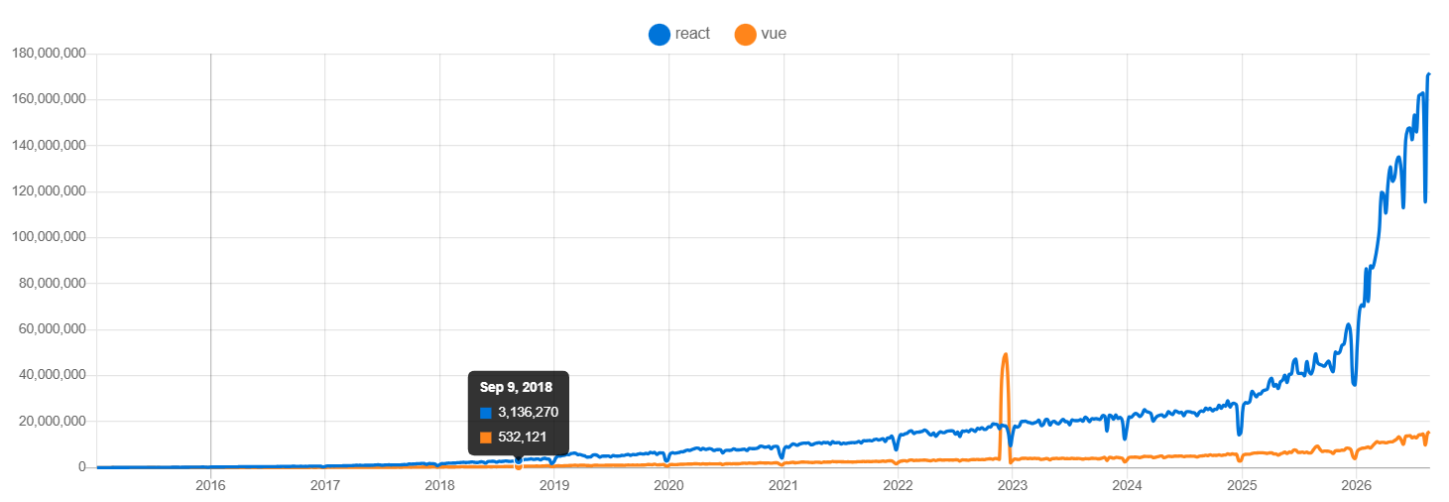
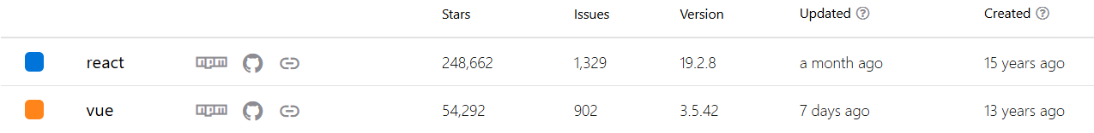

3. 总体方案描述
项目 | 内容
融合方式 | 基于对方基站网管（OMC），在其代码仓库中新增核心网管模块
前端框架 | Vue.js（复用对方基站网管既有框架）
核心网模块实现 | 我方使用 Vue 在基站网管仓库中重新实现核心网管功能
后端 | 完全不变：基站侧 Java，核心网侧 Golang
页面分工 | 基站页面 → 对方负责；核心网页面 → 我方负责
主导方 | 对方（基站网管团队）主导整体融合
我方角色 | 在基站网管仓库中，用 Vue 开发核心网管模块，负责与 5GC 后端交互

4. 融合后架构
融合后形成「统一前端入口 + 双后端并存 + 双被管网元」的分层架构：
- 用户层：浏览器通过统一入口访问，导航栏中基站与核心网分别作为一级菜单。
- 前端层：基于 Vue 的基站网管主框架，新增核心网管模块；各模块独立维护，按需注册菜单与路由。
- 后端层：基站侧 Java Spring Boot 与核心网侧 Golang 各自独立，对应模块仅与各自后端联调。
- 被管网元层：BBU 与 5GC 网元保持原有南向协议（SNMP/TR-069、gRPC/HTTP2）。
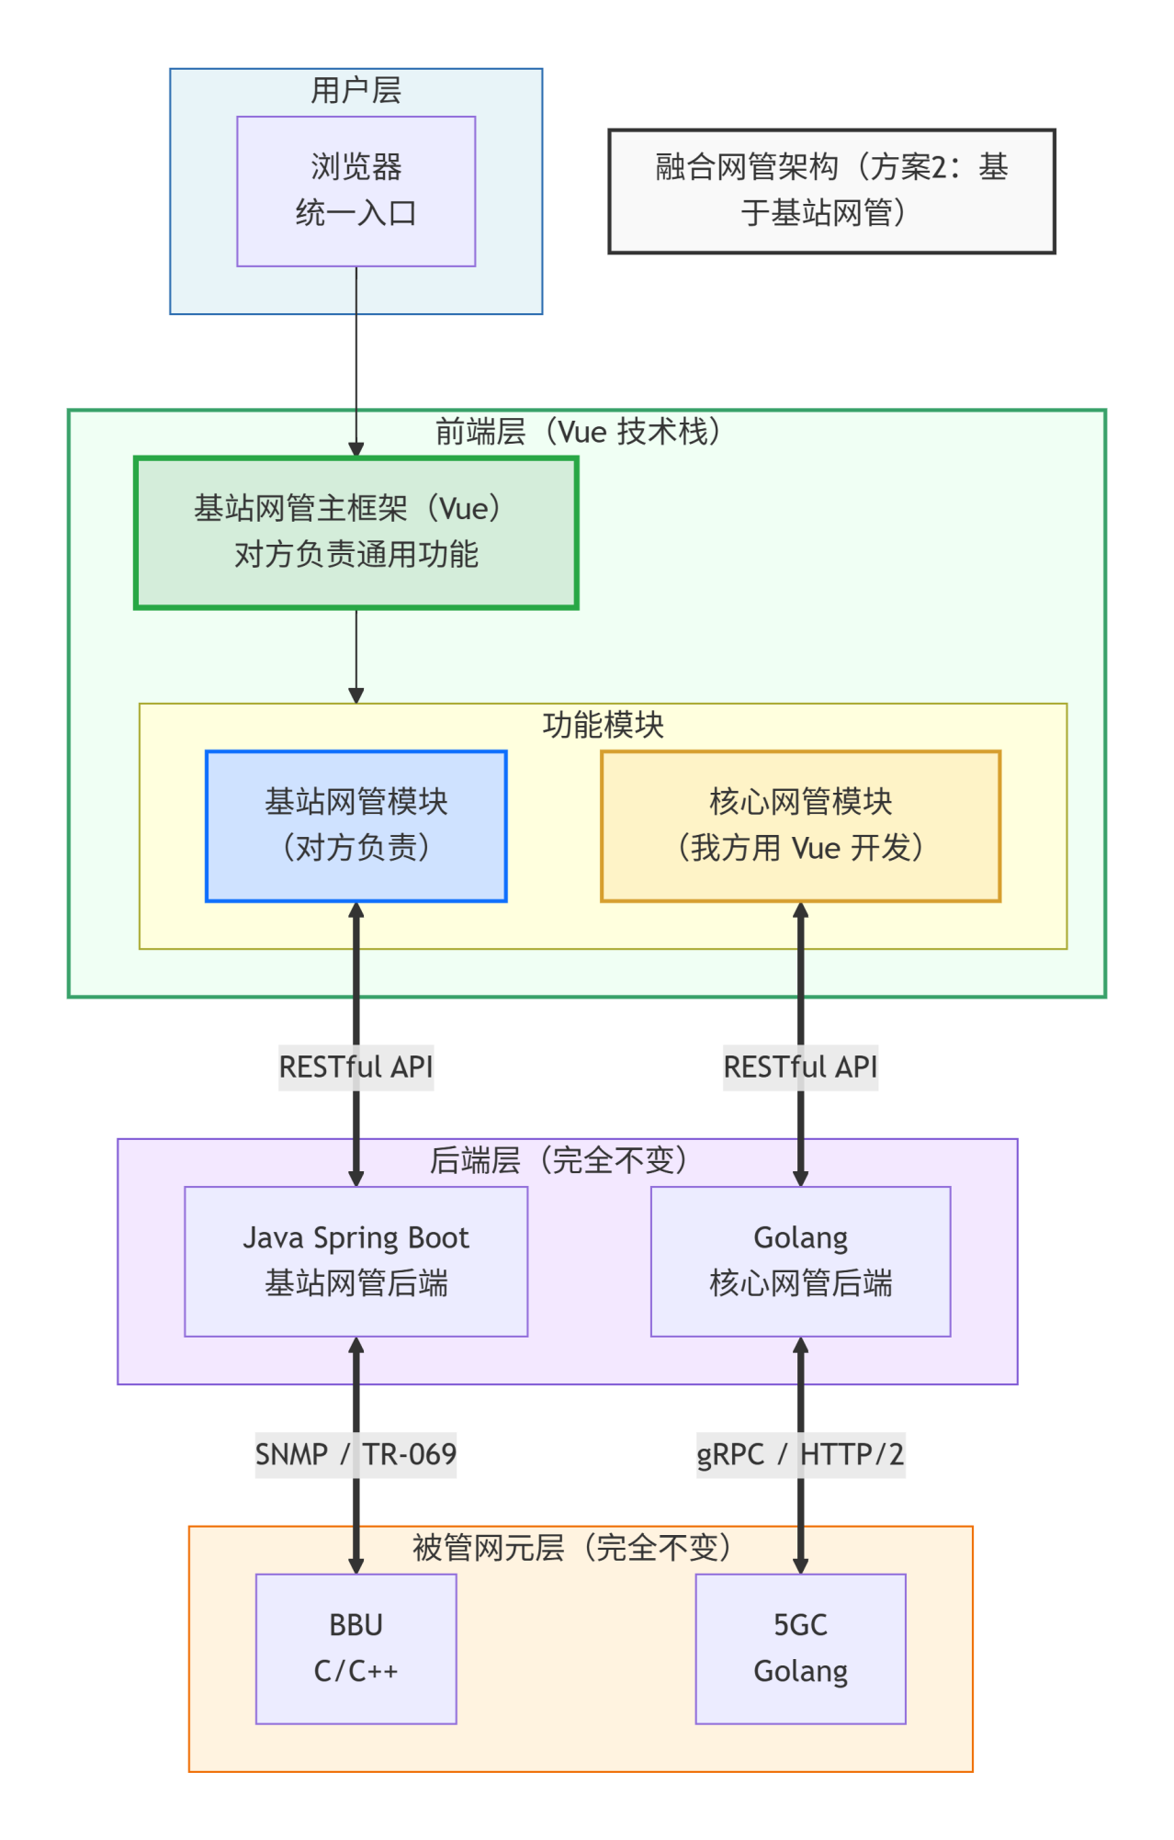
图 4-1 融合后网管架构（方案2）

5. 页面与功能分工
页面/功能模块 | 负责方 | 技术栈 | 说明
基站网管功能 | 对方 | Vue | 已有功能，保持不变
基础框架/公共组件 | 对方/我方 | Vue | 菜单、导航、布局、SSO、分权分域、转发、TLS、版本管理等适配
核心网管功能 | 我方 | Vue | 在基站仓库中用 Vue 重新实现核心网管页面
核心网管后端交互 | 我方 | RESTful API | 我方开发的 Vue 页面调用 Golang 后端接口
结论：双方各自负责自身的页面与后端交互，公共框架与公共组件由基站侧统一提供，我方只做适配与对接。

6. 分阶段实施计划

6.1 阶段总览
阶段 | 时间窗口 | 里程碑目标 | 负责方
第一阶段 | 至 9 月底 | 基础功能实现：网元列表 / 详情 / 基础告警 / 框架适配 | 我方主导
第二阶段 |  | 完整告警管理、性能监控、拓扑展示 | 我方主导
第三阶段 |  | 配置下发、批量操作、自动化运维 | 我方主导

6.2 第一阶段（P0 / P1 / P2）任务清单
优先级 | 功能模块 | 具体内容 | 负责方
P0 | 框架适配 | 在基站网管 Vue 仓库中，新增核心网管路由 / 菜单入口 | 我方 + 对方
P0 | 网元列表展示 | 展示 5GC 网元（AMF/SMF/UPF/UDM/NRF），含状态、IP、版本 | 我方
P0 | 网元详情查看 | 点击网元查看详细配置信息和运行状态 | 我方
P1 | 基础告警列表 | 展示 5GC 告警信息 | 我方
P1 | 公共组件对接 | 适配对方的分权分域、转发、TLS、版本管理等通用能力 | 我方
P2 | 网元基础操作 | 网元重启、配置查询等简单操作 | 我方

6.3 后续阶段
阶段 | 内容 | 负责方 | 预计时间
第二阶段 | 完整告警管理、性能监控、拓扑展示 | 我方
第三阶段 | 配置下发、批量操作、自动化运维 | 我方

7. 对外材料需求清单

7.1 基站前端（Vue 仓库）
序号 | 材料 | 说明 | 紧急程度
1 | 基站 Vue 前端代码 | 完整源代码，包含路由、菜单、公共组件 | 🔴 高
2 | 前端工程化配置 | package.json、vue.config.js、构建脚本、环境变量配置 | 🔴 高
3 | 本地开发/调试方法 | 如何启动、调试、代理配置 | 🔴 高
4 | 公共组件/工具库 | 分权分域、转发、TLS、版本管理等通用能力的使用方式 | 🔴 高
5 | 路由/菜单配置规范 | 如何在现有系统中新增菜单和路由 | 🔴 高
6 | UI 设计规范 | 颜色、字体、组件库、布局标准 | 🟡 中
7 | SSO/认证对接方式 | 登录态获取、用户信息、权限校验方式 | 🔴 高

7.2 基站后端（Java）
序号 | 材料 | 说明 | 紧急程度
8 | Java 后端 API 文档 | Swagger/OpenAPI 或 Postman 接口定义（部分功能可能需联调） | 🟡 中
9 | 联调环境信息 | 测试环境地址、数据库、账号权限等 | 🔴 高

7.3 核心网后端（Golang）— 我方已有
序号 | 材料 | 说明 | 状态
10 | Golang API 文档 | 5GC 网管 RESTful API 接口定义 | ✅ 我方已有
11 | 开发/测试环境 | Golang 后端服务地址、账号 | ✅ 我方已有

8. 我方工作分解（WBS）
序号 | 工作项 | 说明 | 负责人
1 | 获取对方 Vue 代码 | 找对方拿到完整的基站网管前端仓库 | 待定
2 | 搭建本地开发环境 | 在本地把对方 Vue 项目跑起来 | 待定
3 | 熟悉代码结构 | 了解路由、菜单、公共组件、API 调用方式 | 待定
4 | 对接公共能力 | 适配分权分域、转发、TLS、版本管理等通用能力 | 待定
5 | 开发核心网模块 | 用 Vue 实现网元列表、详情、告警等核心功能 | 待定
6 | 与 Golang 后端联调 | 我方开发的 Vue 页面调用 Golang 后端接口 | 待定
7 | 集成到主框架 | 将核心网模块注册到对方主框架的菜单/路由中 | 待定
8 | 提交/合并代码 | 代码合入对方仓库，部署测试 | 待定

9. 研发流程
整体研发划分为四个阶段：环境搭建 → 开发 → 联调 → 集成。各阶段顺序推进，前一阶段产出作为下一阶段输入。
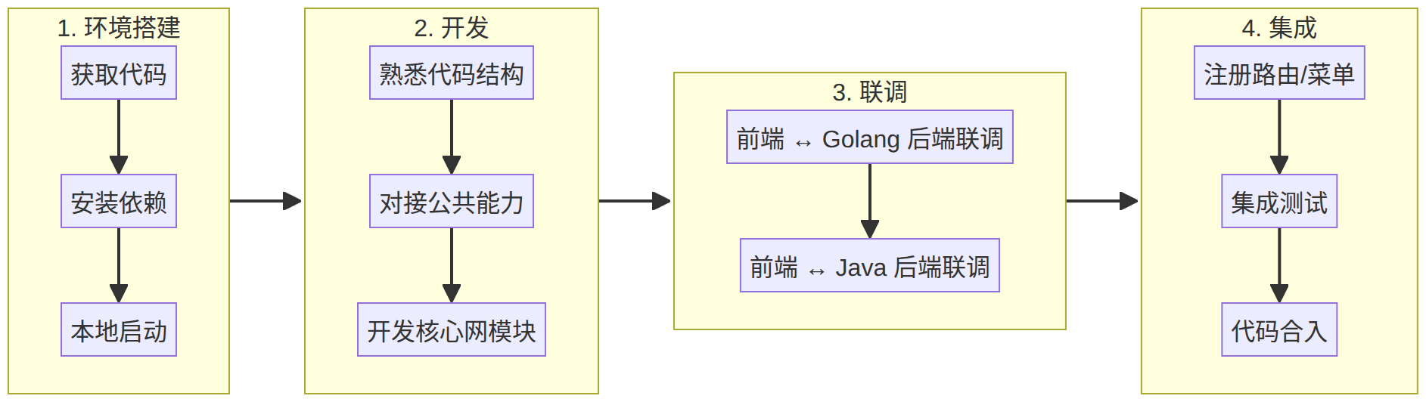
图 9-1 研发流程（基于对方仓库）

职责分工
边界原则：波及谁的功能谁维护，波及谁的代码谁维护。
角色 | 职责
对方（基站网管团队） | 提供 Vue 代码仓库、公共能力（分权分域 / 转发 / TLS / 版本管理）、UI 规范、联调环境；主导整体融合架构设计；负责维护基站侧页面和功能；集成测试
我方（核心网管团队） | 在基站 Vue 仓库中开发核心网管功能模块；适配对方公共组件；与 Golang 后端联调；确保核心网功能正常运行

11. 关键风险与应对
风险 | 影响 | 应对措施
对方代码仓库获取延迟 | 我方无法启动开发 | 提前沟通，明确需求，尽快拿到代码
公共组件/能力文档不全 | 我方无法正确适配分权分域等能力 | 找对方接口人一对一沟通，或参考现有代码仿写
Vue 版本/技术栈差异 | 我方不熟悉对方技术栈（如 Vue 2 vs Vue 3、UI 组件库差异） | 提前确认技术栈版本，我方团队提前学习
联调环境不稳定 | 无法正常联调测试 | 搭建本地 Mock 服务，减少对远端环境依赖
UI 风格不一致 | 核心网模块与基站模块视觉割裂 | 尽早拿到 UI 规范，严格按规范开发
代码合入冲突 | 合并代码时产生大量冲突 | 频繁拉取最新代码，保持与主分支同步

12. 下一步行动清单
序号 | 行动项 | 负责人 | 截止时间
1 | 找对方获取基站 Vue 前端代码 | 待定 | 尽快 🔴
2 | 找对方获取公共组件/能力使用文档 | 待定 | 尽快 🔴
3 | 找对方获取 UI 设计规范 | 待定 | 本周
4 | 确认对方 Vue 技术栈版本（Vue 2/3、UI 库等） | 待定 | 本周
5 | 在本地搭建对方 Vue 项目开发环境 | 待定 | 本周
6 | 熟悉代码结构，确定核心网模块插入点 | 待定 | 本周
7 | 确认第一阶段功能范围（P0/P1 具体需求） | 待定 | 本周
8 | 启动核心网模块 Vue 开发 | 待定 | 本周
9 | 与对方确认联调时间、环境、接口人 | 待定 | 本周

13. 待确认事项
- 第一阶段 P0 / P1 功能范围的最终界定（特别是告警来源、性能指标口径）。
- 基站侧 Vue 版本（Vue 2 / Vue 3）与 UI 组件库（Element Plus / Ant Design Vue 等）。
- 核心网管模块在主框架的菜单位置与权限模型（管理员 / 操作员 / 审计员）。
- 联调环境的部署架构与网络可达性，特别是 5GC 后端是否对外开放。
- 代码合入流程：分支策略、Review 机制、CI/CD、版本号与发布节奏。
- 日志、监控、告警通知的统一规范是否由基站侧统一提供。

附录 A 修订历史
版本 | 日期 | 修订人 | 修订说明
V1.0 | 2026 | 核心网管团队 | 初版，基于方案2决策梳理融合方案执行计划
— 文档结束 —

